С 29 сентября по 29 октября на территории Тульской области
проводится месячник «Остановим инфаркты и инсульты вместе!»

Что нужно знать об инсульте?

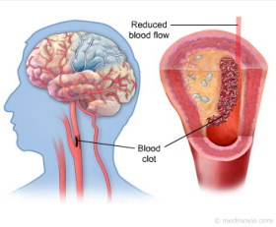 | Ежегодно в России регистрируется около полумиллиона инсультов. Инсульт занимает второе место среди причин смертности россиян: ежегодно унося около 200 тысяч жизней.
Инсульт – состояние, при котором происходит нарушение кровоснабжения определенного участка мозга. Различают два вида инсульта.
Если в результате повреждения или закупорки сосудов мозга происходит отмирание клеток и отдельных участков мозга, отвечающих за определенные функции организма, развивается ишемический инсульт.
Второй вид инсульта – геморрагический возникает внезапно, когда у человека на фоне высокого артериального давления происходит разрыв сосуда мозга и кровь заполняет полость с образованием гематомы.
Наиболее частыми симптомами инсульта являются:
- онемение, слабость или паралич (обездвиживание) руки, ноги или половины тела, перекашивание лица и слюнотечение на одной стороне;
- речевые нарушения (невнятная и нечеткая речь, до полной потери речи);
- нарушение или потеря зрения, «двоение» в глазах, затрудненность фокусирования зрения;
- (ощущения покачивания, проваливания, вращения тела, головокружения, неустойчивая походка вплоть до падения);
- необычная головная боль (нередко после стресса или физического напряжения);
- спутанность сознания или его утрата, неконтролируемые мочеиспускание или дефекация.

Помните, что при внезапном появлении любого из этих признаков необходимо срочно вызвать бригаду скорой медицинской помощи
по телефонам «03» или «112»!

